计算机科学技术学院实验报告
课程名称 | JAVA语言程序设计II |  |  | 学 号 | 2405111B13
实验项目 | 实验一，二 |  |  | 姓 名 | 徐成希
学 时 | 2 | 项目性质 | 设计型 | 班 级 | 2405111B
指导教师 | 李誌、田野 | 实验地点 | 442 | 日 期 | 2024年10月12日
- 实验目的和要求
实验一 环境搭建与基本语法
一、实验目的：
能够熟练配置Java开发环境，掌握程序调试方法；熟悉Java编写流程。
二、实验内容：
1、熟悉Java开发环境配置，能够利用Eclipse或其他Java开发工具创建Java项目；
2、能够利用Eclipse或其他Java开发工具进行Java代码编写；
3、编写一段程序，能够进行程序调试等基本操作（设置断点、调试程序、单步跟踪等，此处的操作可上网搜索）；
实验二 Java基础
一、实验目的：
掌握基本数据类型、数组
二、实验内容：
1、编写一个控制台程序，输入一个日期，求下一天的日期。
(注意：下一天可能会跨月、跨年)
2、编写函数，实现一维及二维数组的复制，并输出复制后的数组
- 实验环境
Windows
Oracle OpenJdk 23.0.2
- 实验内容与过程
配环境没什么好看的，这里就给出结果图吧
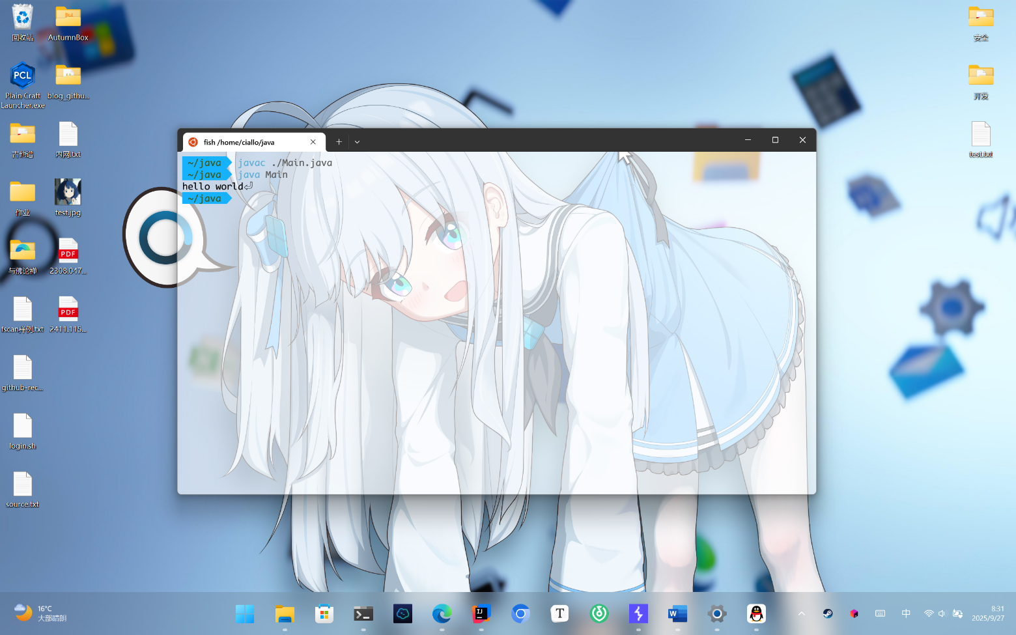
第一个
package study.javase;
import java.time.LocalDate;
import java.util.Scanner;
public class Date {
public static void main(String[] args) throws Exception {
Scanner scanner = new Scanner(System.in);
System.out.print("Enter a date (yyyy-MM-dd): ");
String input = scanner.nextLine();
LocalDate date = LocalDate.parse(input);
LocalDate nextDate = date.plusDays(1);
System.out.println("Next date: " + nextDate);
scanner.close();
}
}
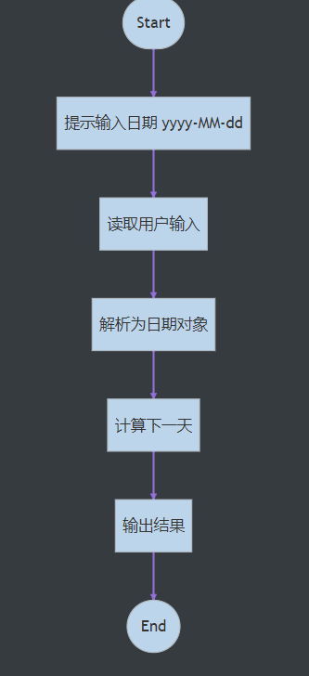

第二个

package study.javase;
import java.util.Arrays;
public class ArrayCopy {
public static int[] copyArray(int[] original) {
int[] copy = new int[original.length];
for (int i = 0; i < original.length; i++) {
copy[i] = original[i];
}
return copy;
}
public static int[][] copy2DArray(int[][] original) {
int[][] copy = new int[original.length][];
for (int i = 0; i < original.length; i++) {
copy[i] = new int[original[i].length];
for (int j = 0; j < original[i].length; j++) {
copy[i][j] = original[i][j];
}
}
return copy;
}
public static void printArray(int[] array) {
System.out.println(Arrays.toString(array));
}
public static void print2DArray(int[][] array) {
for (int i = 0; i < array.length; i++) {
System.out.println(Arrays.toString(array[i]));
}
}
public static void main(String[] args) {
int[] arr1 = {1, 2, 3, 4, 5};
int[] copy1 = copyArray(arr1);
System.out.println("Original 1D array:");
printArray(arr1);
System.out.println("Copied 1D array:");
printArray(copy1);
int[][] arr2 = {{1, 2, 3}, {4, 5, 6}, {7, 8, 9}};
int[][] copy2 = copy2DArray(arr2);
System.out.println("Original 2D array:");
print2DArray(arr2);
System.out.println("Copied 2D array:");
print2DArray(copy2);
arr1[0] = 99;
arr2[0][0] = 99;
System.out.println("After change original 1D:");
printArray(arr1);
System.out.println("Copied 1D unchanged:");
printArray(copy1);
System.out.println("After change original 2D:");
print2DArray(arr2);
System.out.println("Copied 2D unchanged:");
print2DArray(copy2);
}
}
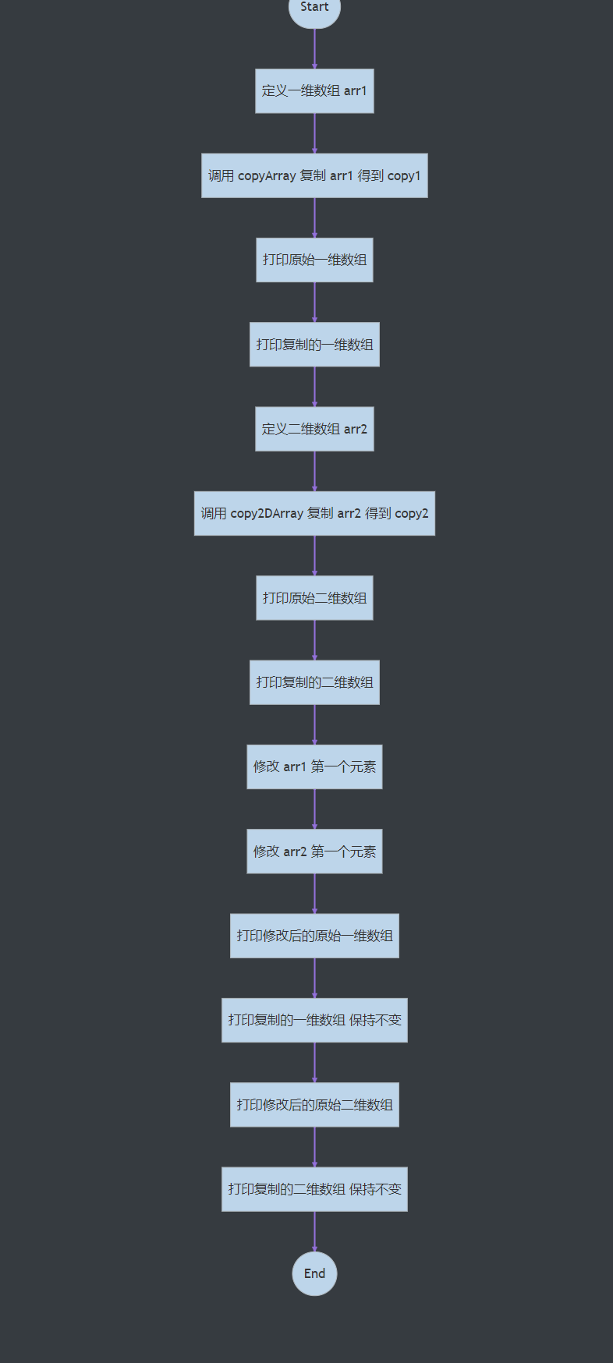

- 实验结果与分析

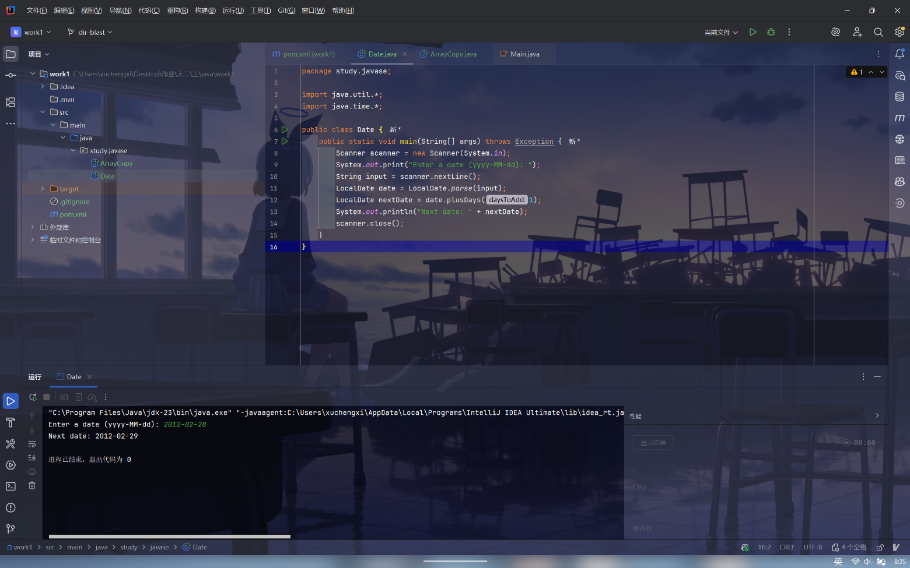
本实验通过 Scanner 输入日期字符串，再用 LocalDate.parse() 转换为日期对象。利用 plusDays(1) 方法求下一天，避免了人工判断月末、闰年等复杂情况。最后输出结果，验证 Java 日期类在时间计算上的便捷性与准确性。
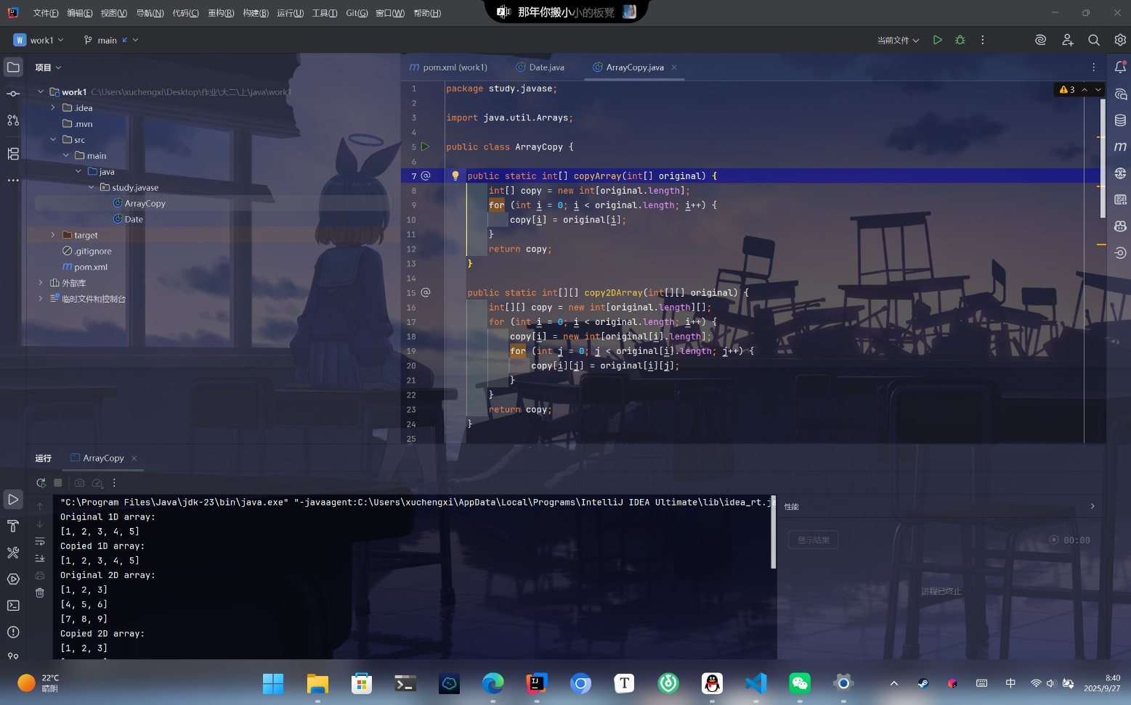
本实验编写了两个函数分别实现一维数组与二维数组的复制。通过循环逐个元素赋值，保证新数组与原数组内容相同，但内存独立。随后修改原数组，验证复制数组保持不变，说明实现的是深拷贝。实验体现了数组操作与内存独立性的理解。

- 实验心得
通过本次实验，我熟悉了 Java 的基本数据类型与数组操作。在日期计算实验中，体会到使用 LocalDate 等标准类库能够简化时间处理，避免手动判断月末或闰年的复杂性。在数组复制实验中，理解了一维和二维数组在内存中的存储方式，并通过循环实现了逐元素复制，进一步加深了对浅拷贝与深拷贝区别的认识。实验不仅提高了代码实现能力，也让我认识到合理使用库函数和掌握底层原理的重要性。

- 教师评语

- 实验成绩

教师签名： 韩成 批阅日期： 2024 年 10 月 19 日
注：项目性质为 演示型、验证型、设计型、综合型和创新型。

